Міністерство освіти І НаУКИ України

харківськИЙ НАЦІОНАЛЬНий університет
міського господарства імені о. м. бЕКЕТОВА

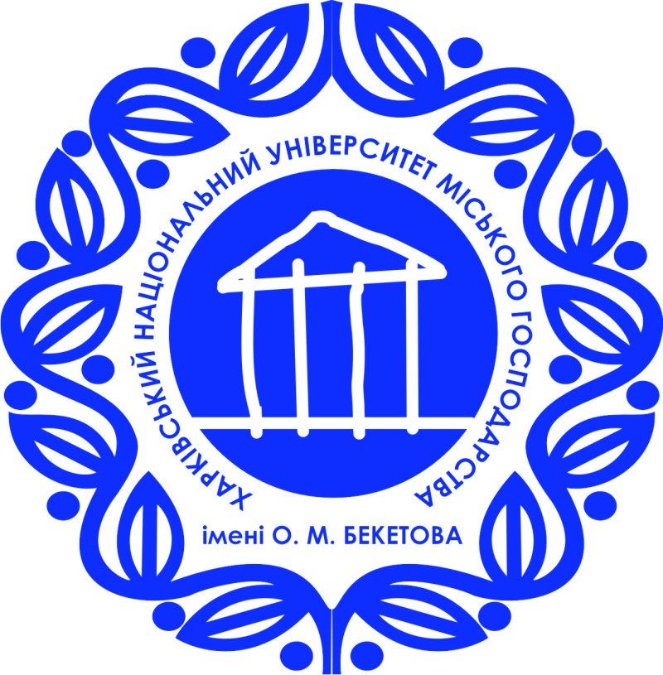

Методичні вказівкИ
до самостійного вивчення
дисципліни

«ЕЛЕКТРИЧНІ МАШИНИ»

(для студентів усіх форм навчання спеціальності
141 Електроенергетика, електротехніка та електромеханіка,
напрям «Електромеханіка»)

Харків
ХНУМГ ім. О. М. Бекетова
2018

Методичні вказівки до самостійного вивчення дисципліни «Електричні машини» (для студентів для студентів усіх форм навчання спеціальності 141 Електроенергетика, електротехніка та електромеханіка, напрям «Електромеханіка») / Харків. нац. ун-т міськ. госп-ва ім. О. М. Бекетова ; уклад. : М. Л. Глєбова, О. Б. Єгоров, Я. Б. Форкун.– Харків : хнУмг ім. О. М. Бекетова, 2017. – 30 с.

Укладачі: канд. техн. наук, доц. М.Л.Глєбова
канд. техн. наук, доц. О.Б.Єгоров
канд. техн. наук, доц. Я.Б.Форкун,

Рецензент д-р техн. наук., проф. А. Г. Сосков

Рекомендовано кафедрою альтернативної електроенергетики та
електротехніки, протокол засідання № 2 від 22.09.2018

